 | T.C  MİLLİ EĞİTİM BAKANLIĞI  Ayaş Özel Gönüller Halk Eğitimi Merkezi | 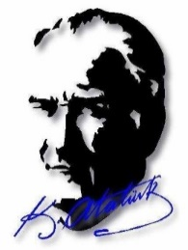

KURS BİTİRME BİLDİRME TUTANAĞI

Ayaş Halk Eğitimi Merkezi adresinde düzenlenen aşağıda bilgileri yer alan kurslarla ilgili bilgileri sunulmuştur.

Gereğinin yapılmasını arz ederim.

……../……/………..
Kurs Öğretmeni

Kursun Adı |  | Başlama Tarihi
Kurs Öğretmeni |  | Bitiş Tarihi
Günleri / Saati |  | Adres | Halk Eğitimi Merkezi
Kurs Toplam Saati

KURS İSTATİSTİKLERİ

 | Kadın | Erkek | Toplam
Kayıtlı Kursiyer Sayısı
Devam Eden Kursiyer Sayısı
Devamsız Kursiyer Sayısı
Belge Almaya Hak Kazanan
Belge Alan Kursiyer Sayısı

Yukarıda bilgileri sunulan ………… nolu kursa ait defter, dosya, sınav kağıtları ve sertifikalar tam ve eksiksiz olarak ………………tarihinde teslim edilmiştir.

 |  | Mehmet YÜKSEL
Kurs Öğretmeni |  | Müdür Yardımcısı

